**2018-2019学年度教科版物理八年级上册同步练习**



第五章　物态变化

**班级 姓名**

**第二节** 熔化和凝固

1．下列现象不是熔化现象的是(　B　)

A．雪糕化成水

B．化糖水时，过一会儿就看不见糖了

C．两块冰摩擦，冰化了

D．炼钢炉内将钢块放入后就变成了钢水

2．我们生活在这炎炎的夏日里，多么期盼环境的凉爽；但真正到了深冬时节，却又是滴水成冰的寒冷。对于滴水成冰这一过程，有关物态变化和热，下列说法正确的是(　A　)

A．物态变化是凝固，放出热量

B．物态变化是汽化，吸收热量

C．物态变化是熔化，吸收热量

D．物态变化是液化，放出热量

3．如图所示是物质在熔化时温度随时间变化的图像，下列从图像中获得的信息不正确的是(　C　)

AWL226.eps

A．这种物质是晶体，其熔点为48 ℃

B．在*BC*段，物质处于固液共存状态

C．在*BC*段，物质不吸收热量，温度不变

D．第10分钟后物质处于液态

4．如图，哈尔滨市的冬天经常要人工造雪，造雪机将水注入专用喷嘴接触高压空气，将水分割成微小的粒子并喷到寒冷的空气中，这些微小的粒子(小水滴)__凝固__(填物态变化名称)成冰晶落到地面，这就是人工造雪。发生该物态变化时会__放__(选填“吸”或“放”)热。

4．下列各组物质的分类正确的是(　C　)

A．玻璃、冰、铝都是晶体

B．蜡和冰都是晶体

C．松香、玻璃、沥青都是非晶体

D．海波和铜都是非晶体

5．铅的熔点是328 ℃，那么温度为328 ℃的铅(　D　)

A．一定是固态

B．一定是液态

C．一定是固态和液态共存

D．可能是固态和液态共存

6.如图是某物质熔化时温度随时间变化的图像，根据图像中的信息，判断下列说法正确的是(　B　)

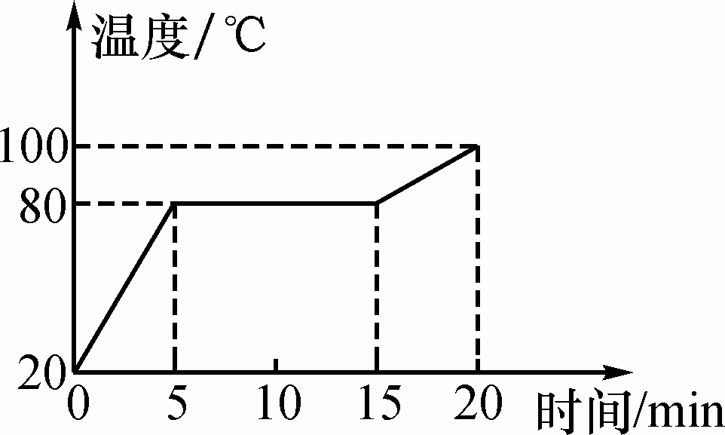

A．该物质为非晶体

B．该物质的熔点是80℃

C．在第5 min时物质已全部熔化

D．第10 min时物质处于液态

7.如图所示是某种物质发生物态变化过程中的温度－时间图像，下列从图像中获得的信息正确的是(　A　)

JK50.eps

A．这种物质是晶体，其熔点是50 ℃

B．在*AB*段物质处于固、液共存状态

C．在*BC*段物质不放热，温度保持不变

D．在*CD*段物质处于液态

8．市场上有一种“55 ℃保温杯”如图，外层为隔热材料，内层为导热材料，夹层间有“神奇物质”。开水倒入杯中数分钟后，水温降为55 ℃且能较长时间保持不变。“神奇物质”在55 ℃(　D　)

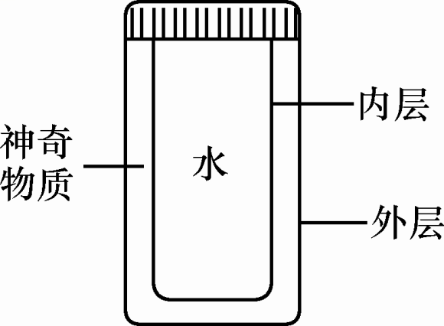

A．一定处于固态

B．一定处于液态

C．一定处于固、液混合态

D．以上情况都有可能

9.2017年5月5日，由我国自主研发的大型客机C919在上海圆满首飞，该机装有不少运用3D打印技术生产的钛合金部件。3D打印技术就是在高能激光的作用下，钛合金粉末吸收热量__熔化__成液态再__凝固__成型。(填物态变化名称)

10．小丽的爸爸想让将要出售的海鲜能够保鲜，但在市场上又不便于使用冰柜。聪明的小丽想了个办法，她在海鲜的上面铺上一层碎冰块。由于冰块在熔化时要__吸热__，但是温度__不变__，所以能达到保鲜的效果。

11．民间艺人制作“糖画”时，先将白糖__熔化__(填物态变化名称)成糖浆，用勺舀起糖浆在光滑的大理石板上绘制蝴蝶、鱼等图案，等石板上的糖浆__放出__(选填“吸收”或“放出”)热量后就凝固成了栩栩如生的“糖画”。

12．学习物态变化时，老师写了一副对联，上联是“杯中冰水，水放热结冰温度不降”；下联是“盘内水冰，冰吸热化水温度未升”。该对联先后包含的两种物态变化分别是__凝固__和__熔化__，它还说明了冰是一种__晶体__(选填“晶体”或“非晶体”)。

13.如图甲中是“探究固体熔化时温度的变化规律”的实验装置。

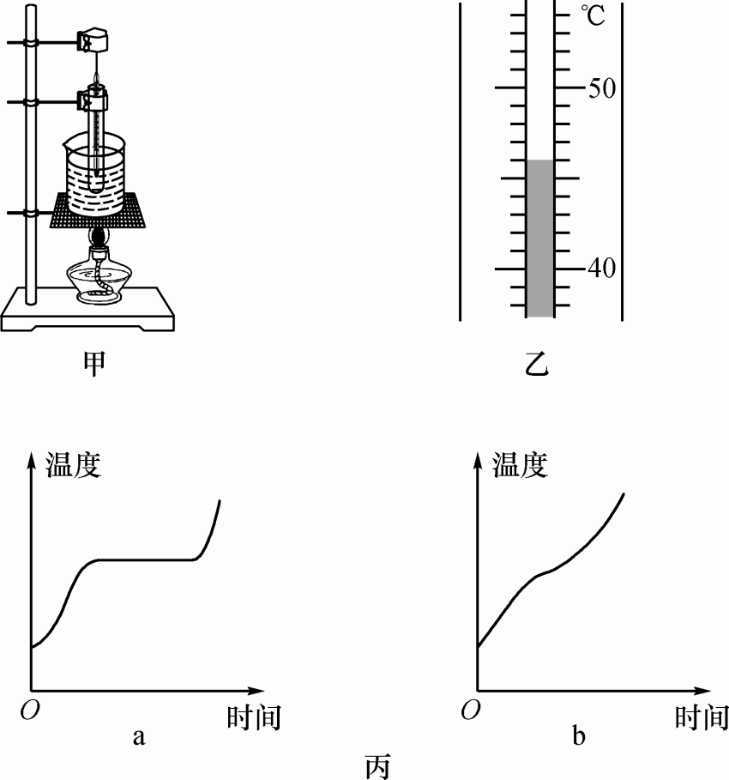

(1)除了图甲中所示的器材，还需要的测量工具是__秒表__。

(2)将温度计插入试管中时，温度计的玻璃泡要全部插入固体粉末中，不要碰到试管底或__容器壁__。若某时刻温度计的示数如图乙所示，则此时温度计的读数为__46__℃。

(3)下表是实验中记录的数据。根据表中数据可知，该物质的熔点是__48__℃，熔化过程经历的时间是__3_min__，该物质是__晶体__(选填“晶体”或“非晶体”)。

|  |  |  |  |  |  |  |  |  |  |  |  |
| --- | --- | --- | --- | --- | --- | --- | --- | --- | --- | --- | --- |
| 时间  / min | 0 | 1 | 2 | 3 | 4 | 5 | 6 | 7 | 8 | 9 | 10 |
| 温度  /℃ | 40 | 42 | 44 | 46 | 47 | 48 | 48 | 48 | 48 | 50 | 53 |

(4)当物质的温度达到44℃时，物质处于__固__态；第__7__分钟时，物质处于__固液共存__态。

(5)能反映上述固体熔化时温度变化规律的是图丙中的__a__(填字母)。

14．将一盆冰水混合物放在太阳底下，冰开始熔化，当水面还有冰浮着时，则(　D　)

A．冰的温度升高，水的温度不变

B．冰的温度不变，水的温度升高

C．冰、水的温度都升高

D．冰、水的温度都不变

15．把盛有碎冰块的大试管插入烧杯里的碎冰块中，如图所示。用酒精灯对烧杯底部慢慢加热，当烧杯中的冰块有大半熔化时，试管中的冰(　C　)

AWL231.eps

A．熔化一部分 B．全部熔化

C．一点也不熔化 D．无法判断

16.某综合实践活动小组在制作一个医用冷藏盒时，不知道给药品降温用冰好，还是盐水结成的冰好。他们动手测量了盐水的凝固点。

(1)在选择器材时，小明提出不要使用量程为－2 ℃～102 ℃的温度计，要使用量程为－20 ℃～102 ℃的温度计，这样考虑主要是基于什么假设？__盐水的凝固点低于－2 ℃__。

(2)小明和小红分别通过实验得到了盐水的凝固图像如图所示，则小明所测盐水的凝固点是__－4__℃。

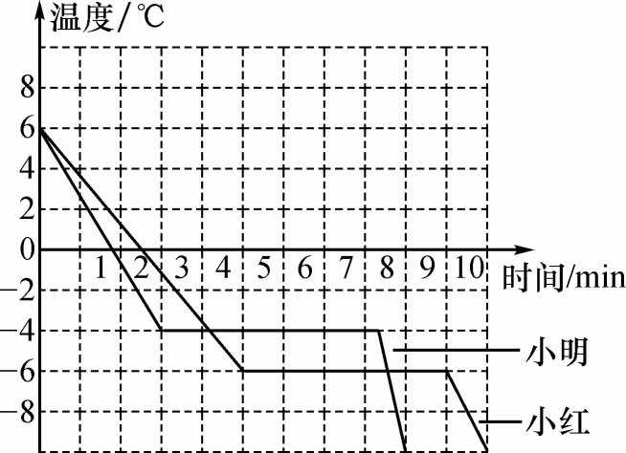

(3)他们同时发现所测的盐水凝固点并不相同，于是对比了双方实验过程，发现烧杯中装水都是200 mL，小明加了1汤匙的盐，而小红加了3汤匙的盐，由此作出猜想：盐水的凝固点与盐水的浓度有关。接着多次实验得出不同浓度盐水的凝固点，数据记录如下表：

|  |  |  |  |  |  |  |
| --- | --- | --- | --- | --- | --- | --- |
| 盐水  浓度 | 0% | 3% | 6% | 9% | 12% | 15% |
| 凝固  点/℃ | 0 | －2 | －4 | －6 | －8 | －11 |

|  |  |  |  |  |  |  |
| --- | --- | --- | --- | --- | --- | --- |
| 盐水  浓度 | 18% | 21% | 24% | 27% | 30% | 36% |
| 凝固  点/℃ | －15 | －18 | －17 | －1.8 | －0.4 | 0 |

分析表格中数据可知，当盐水浓度增大时，其凝固点__先降低后升高__。

(4)小明由表格数据得到盐水浓度为21%时凝固点最低，其值为－18℃，你认为他的判断准确吗？__不准确__(选填“准确”或“不准确”)，你判断的理由是__没有进一步探究21%附近浓度的盐水凝固点__。

(5)你认为给冷藏盒中药品降温最好选用__适当浓度盐水结成的冰__(选填“冰”或“适当浓度盐水结成的冰”)。